- 实验报告如有雷同，雷同各方当次实验成绩均以0分计。
警示
- 当次小组成员成绩只计学号、姓名登录在下表中的。
- 在规定时间内未上交实验报告的，不得以其他方式补交，当次成绩按0分计。
- 实验报告文件以PDF格式提交。

院系 | 数据科学与计算机学院 |  | 班 级 | 教务二班 |  |  | 组长 | 郑卓民
学号 | 18342138 |  | 18342077
学生 | 郑卓民 |  | 南樟
实验分工
郑卓民 |  | 共同协助完成每部分
南樟 |  | 共同协助完成每部分
【实验题目】访问控制列表（ACL）实验。
【实验目的】
- 掌握标准访问列表规则及配置。
- 掌握扩展访问列表规则及配置。
3. 了解标准访问列表和扩展访问列表的区别。
【实验内容】
完成教材P300 题目8。
【实验要求】
重要信息信息需给出截图， 注意实验步骤的前后对比。
【实验记录】(如有实验拓扑请自行画出)
题目8：扩展访问控制列表在路由端口应用ACL。
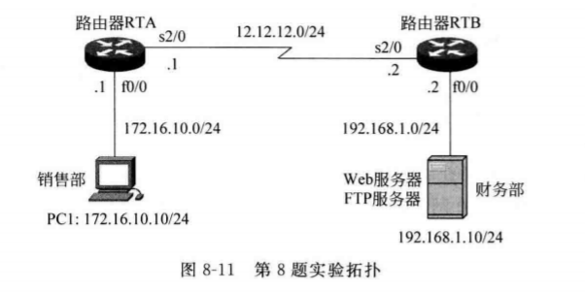
实现如下四个功能：
（1）允许销售部网络172.16.10.0的主机访问WWW服务器192.168.1.10.
（2）拒绝销售部网络172.16.10.0的主机访问FTP服务器192.168.1.10.
（3）拒绝销售部网络172.16.10.0的主机Telnet路由器RTB。
（4）拒绝销售部主机172.16.10.10ping路由器RTB。

PT拓扑图：
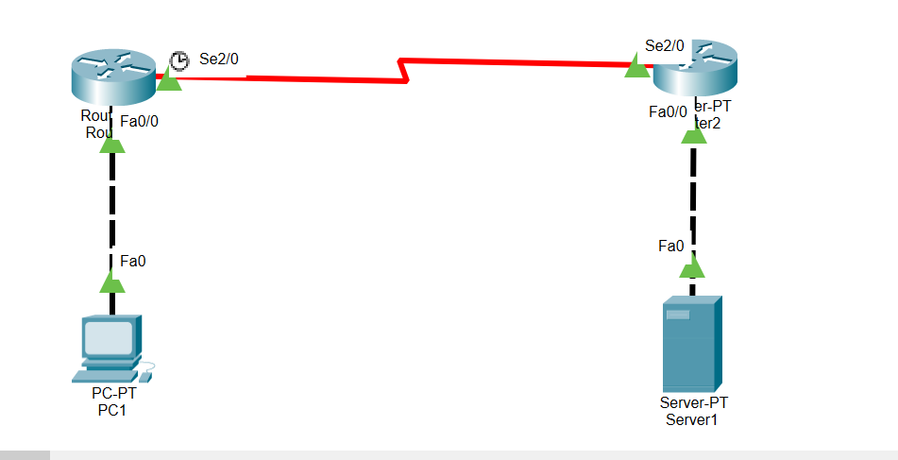
服务器的配置：
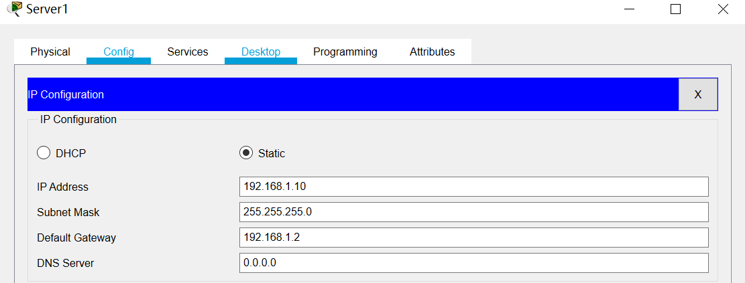
PC的配置：
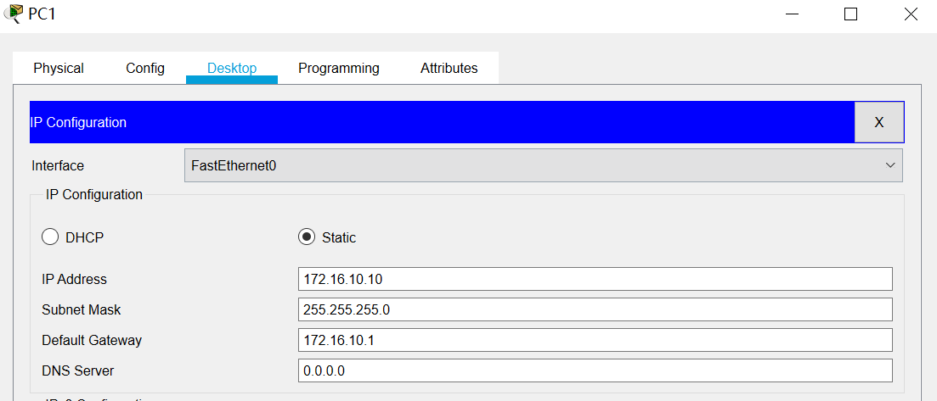
1. 配置扩展ACL。
配置代码如下：
en
config t
access-list 100 permit tcp 172.16.10.0 0.0.0.255 host 192.168.1.10 eq www
access-list 100 deny tcp 172.16.10.0 0.0.0.255 host 192.168.1.10 eq ftp
access-list 100 deny tcp 172.16.10.0 0.0.0.255 host 192.168.1.10 eq ftp-data
access-list 100 deny tcp 172.16.10.0 0.0.0.255 host 192.168.1.2 eq telnet
access-list 100 deny tcp 172.16.10.0 0.0.0.255 host 12.12.12.2 eq telnet
access-list 100 deny icmp host 172.16.10.10 host 192.168.1.2
access-list 100 deny icmp host 172.16.10.10 host 12.12.12.2
access-list 100 permit ip any any
---------------------------------------------------
interface serial 2/0
ip access-group 100 out
show access-lists
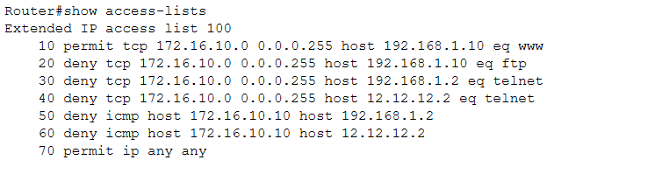

2. 验证扩展ACL。
功能一：允许销售部网络172.16.10.0的主机访问WWW服务器192.168.1.10。
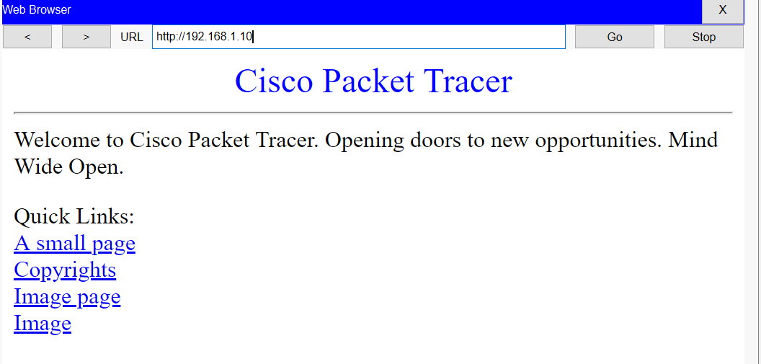
功能二：拒绝销售部网络172.16.10.0的主机访问FTP服务器192.168.1.10。
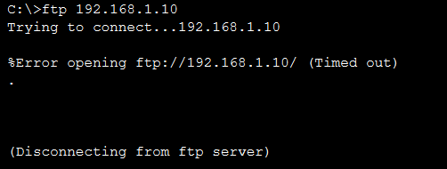
功能三：拒绝销售部网络172.16.10.0的主机Telnet路由器RTB。
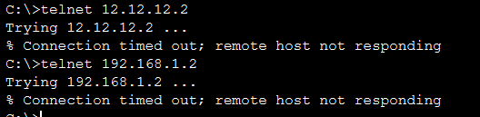
功能四：拒绝销售部主机172.16.10.10ping路由器RTB。
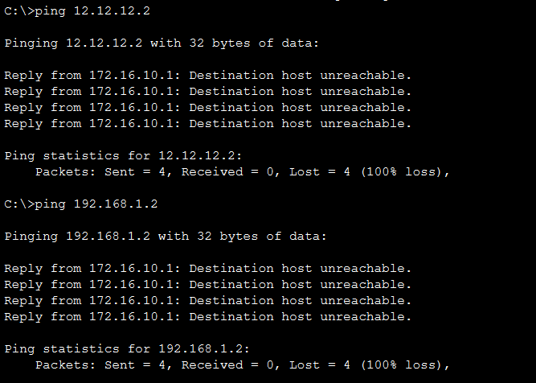

本次实验完成后，请根据组员在实验中的贡献，请实事求是，自评在实验中应得的分数。（按百分制）

学号 | 学生 | 自评分
郑卓民 | 18342138 | 100
南樟 | 18342077 | 100

【交实验报告】
上传实验报告：ftp://me.aceralon.com:10086 截止日期（不迟于）：1周之内
上传包括两个文件：
（1）小组实验报告。上传文件名格式：小组号_ Ftp协议分析实验.pdf （由组长负责上传）
例如: 文件名“10_ Ftp协议分析实验.pdf”表示第10组的Ftp协议分析实验报告
视频文件名与实验报告文件名相当，扩展名MP4。
（2）小组成员实验体会。每个同学单独交一份只填写了实验体会的实验报告。只需填写自己的学号和姓名。
文件名格式：小组号_学号_姓名_ Ftp协议分析实验.pdf （由组员自行上传）
例如: 文件名“10_05373092_张三_ Ftp协议分析实验.pdf”表示第10组的Ftp协议分析实验报告。

注意：不要打包上传！

